«ЧТО НАМ ДАРИТ ЛЕТО…»  Лето – благоприятная пора для сбора природного материала. Но прежде надо научить ребят собирать его, не нанося ущерб природе. Под деревьями можно найти желуди, шишки, которые пригодятся для изготовления интересных поделок. | 
Лето – благоприятная пора для сбора природного материала. Но прежде надо научить ребят собирать его, не нанося ущерб природе. Под деревьями можно найти желуди, шишки, которые пригодятся для изготовления интересных поделок.
Во время прогулок нужно учить детей любоваться красотой и многообразием природы, наблюдать, находить сходства с живыми или сказочными существами, поддерживать интерес и любовь к природе, бережное к ней отношение.
Встретив ручеек, остановитесь, послушайте, как журчит вода, спойте с ребенком песенку воды. Бросьте в ручей лист дерева, понаблюдайте за его движением по течению. Удивитесь сочетанию, восхититесь красотой и неповторимостью цветов вокруг. Огорчитесь тем, что сорванные, они быстро потеряют красоту. Это ваше огорчение должен почувствовать и ребенок, чтобы он унес с прогулки не только радость и восторг от познанного, увиденного, но и желание сохранить эту красоту, сберечь ее для других.
На прогулке, даже если вы заняты своими мыслями, нельзя забывать, что стоит только вместе с ребенком наклониться к земле, можно увидеть другой мир – мир жизни насекомых.
Уходя из леса, наведите порядок на месте стоянки, поблагодарите его за гостеприимство, радость, испытанную при общении с природой. Объясните ребенку, что лес дает чистый воздух, спасает летом от зноя, дарит людям и лесным обитателям грибы, ягоды, орехи.
Дома предложите ребенку зарисовать свои впечатления от прогулки, из лесных находок смастерите поделки, которыми можно украсить комнату или кухню. Очень важно перекинуть мостик доверия между вами и вашими детьми, быть единомышленниками и союзниками во всех творческих начинаниях.
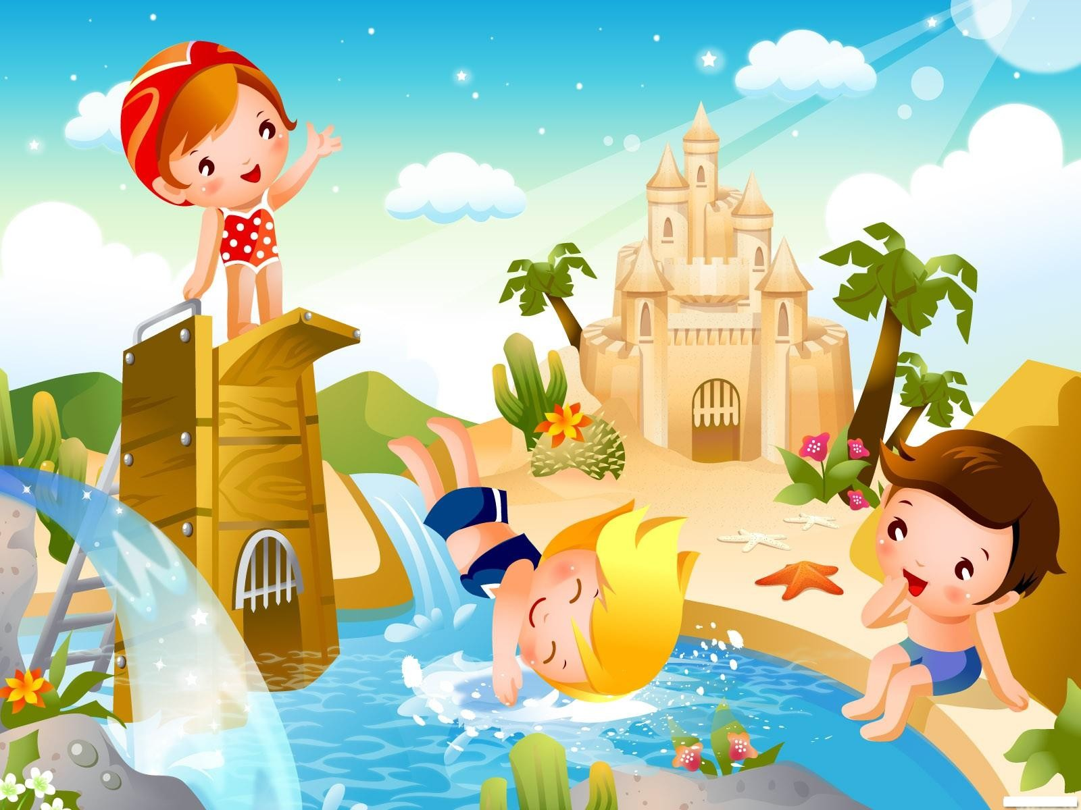 | «О ЛЕТНЕМ ОТДЫХЕ ДЕТЕЙ»  Лето не только время путешествий, но и наиболее благоприятная пора для отдыха, закаливания и оздоровления детей.
Поэтому очень важно, с наибольшей пользой распорядиться этим драгоценным временем.

- О путешествиях с детьми
Ехать или не ехать с ребёнком на юг? - вопрос встаёт перед родителями довольно часто.
Чем меньше ребёнок, тем тяжелее он приспосабливается к изменениям обстановки и климата. В этих благодатных местах в первые дни малыши становятся капризными, у них пропадает аппетит, появляются нарушения пищеварения и сна. Приспособление к новым климатическим условиям у детей может продолжаться иногда неделю, а то и две. Едва ребёнок успеет привыкнуть к новому климату, как надо собираться в обратный путь. Такой отдых для ребёнка чреват развитием различных заболеваний. В результате все затраты, заботы и хлопоты могут пойти впустую.

- Солнце хорошо, но в меру
Летом дети максимальное время должны проводить на воздухе. Однако если более старшим дошкольникам разрешается понемногу загорать, то малышам прямые солнечные лучи могут причинить вред. Самая большая опасность – перегрев организма, солнечные ожоги, солнечный удар, поскольку маленький ребёнок обладает менее совершенной терморегуляцией, и кожа его очень нежна.
Продолжительность первой такой ванны – 5 минут, затем время постепенно увеличивается до 30-40 минут. Световоздушные ванны особенно рекомендованы детям с ослабленным организмом. Лучшее время проведения – с 9 до 12 часов, на юге – с 8 до 10 часов. Каждую световоздушную ванну лучше всего заканчивать водной процедурой.
Дети дошкольного возраста после недельного курса световоздушных

ванн могут начать принимать солнечные ванны. Загорать ребёнок может лёжа, а ещё лучше во время игр и в движении.
Солнечные ванны в сочетании со световоздушными ваннами, а также водными процедурами оказывают прекрасное укрепляющее действие. Дети становятся устойчивее к гриппоподобным заболеваниям, нежели те ребята, которые мало загорали.

- Осторожно: тепловой и солнечный удар!
Специалисты не делают больших различий между этими состояниями. И это понятно. В основе как теплового, так и солнечного удара лежит перегревание организма. Причиной теплового удара является затруднение теплоотдачи с поверхности тела. Часто это связано с длительным пребыванием в жаркой, влажной атмосфере. При солнечном ударе возникает нарушение кровообращения в головном мозге. Обычно это бывает, когда ребёнок ходит на солнце с непокрытой головой.
Чем меньше возраст ребёнка, тем он чувствительнее к действию жары и солнечных лучей.
При лёгком солнечном или тепловом ударе симптомы в основном однотипны. Это – головокружение, слабость, головная боль. У малышей часто отмечается расстройство кишечника. В тяжёлых случаях могут появиться судороги, рвота, потеря сознания. Во всех таких ситуациях нужно срочно вызвать врача, а до его прихода перенести ребёнка в тень, смочит голову и грудь холодной водой, не переносицу положить холодный компресс, приподнять голову. Дайте ребёнку попить и успокойте его.

- Купание – прекрасное закаливающее средство
Купаться в открытых водоёмах можно начиная с двух лет. Место для купания должно быть неглубоким, ровным, с медленным течением. Прежде чем дать ребёнку возможность самостоятельно войти в воду, необходимо убедиться в том, что в данном месте нет ям, глубокой тины, коряг, острых камней. В воде вместе с ребёнком обязательно должен находиться взрослый.
При купании необходимо соблюдать правила:
- Не разрешается купаться натощак и раньше, чем через 1-1,5 часа после еды;
- В воде дети должны находиться в движении;
- При появлении озноба - немедленно выйти из воды;
- Нельзя разгорячённым окунаться в прохладную воду.

